
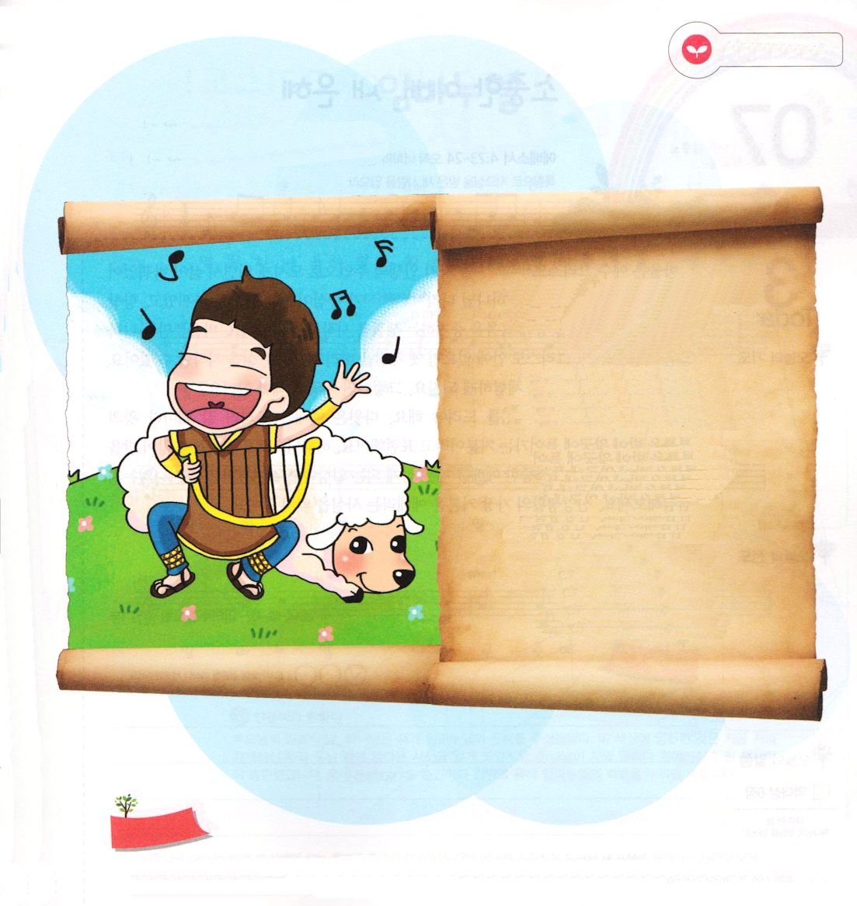
わたしたちは このじだいの
ダビデです

Iサムエル16:13 サムエルは油の角を取り、兄弟たちの真ん中で彼に油をそそいだ。主の霊がその日以来、ダビデの上に激しく下った。サムエルは立ち上がってラマへ帰った。

げつようび

ダビデは詩篇を73篇も記録するほど、賛美と祈りの幸せを味わいながら羊飼いの時期をすごしていました。そのようなある日、大祭司サムエルがダビデの家に訪ねてきて、このように話しました。「ダビデ!あなたは、王になる」そして、ダビデの頭に油を注ぎました。これは、ダビデをイスラエルの王として立てるという神様のみこころを行ったのでした。すると、ダビデには主の霊、すなわち聖霊が臨んで、満たすようになりました。それゆえ、ダビデが賛美するときは悪霊が離れました。
時間が流れて、いよいよダビデは王になりました。ダビデはいちばん最初に町を作って契約の箱を持ってきて、神殿を作るすべての準備を終えました。これは神様がもっともよろこばれることでした。同じように、神様は私たちをこの時代のダビデとして呼ばれました。私たちも、ダビデのように成功して指導者になって、まず最初に神様に栄光をささげる人になりましょう。
2014.12.13 核心訓練メッセージ

でんどう
きょうの
きょうの
いのり
Iれきだい５
きょうの
みことば
いちにち １しょう かみさまの
みことばを よもう！

ていこくいのりに せいこうしたら チェックしよう
もくそうしよう

みことばを
てきようしよう

順序どおりにならべましょう

サムエルがダビデに油を注いで
「あなたは王になる」と言いました
（ ）

ダビデは羊を飼いながら神様に賛美をささげて祈っていました（ ）

ダビデは契約の箱を持ってきて
神殿を建てる準備をしました（ ）

ユダヤ人はイスラエルの最高の王と
してダビデを選びます（ ）

ダビデが賛美をすると、悪霊がはなれました（ ）

おいのり
しよう

父なる神様！ダビデのように、毎日賛美と祈りの幸せを味わって、この世の指導者になって、神様にいちばん最初に栄光をささげる人にならせてください。イエス・キリストのお名前によってお祈りします。アーメン

たいせつな れいはい
あたらしい めぐみ

エペソ4:23～24 またあなたがたが心の霊において新しくされ、真理に基づく義と聖をもって神にかたどり造り出された、新しい人を身に着るべきことでした。

かようび

パウロはイエス・キリスト（使徒1:1）を自分の人生の主人としてむかえるようになって、生活が変わりました。「私」が中心になる生活が「神の国」（使徒1:3）が中心になる生活に変わり、いつも聖霊の満たし（使徒1:8）を通して福音をあかしする生活を始めるようになりました。パウロだけでなく、すべての人はイエス・キリストの中にいれば、過去の体質を捨てて新しい生活を始めることができます。そして、毎日新しい恵みを体験するようになります。それならば、どのようにしなければならないのでしょうか。
いつも喜ぶ心で礼拝をささげなければなりません。ダビデは、礼拝をささげに行く時ごとに、王から招かれて王宮に入る気持ちだと表現しました。神様から祝福をたくさん受けるようになるでしょう。たいせつな礼拝を、毎週しているいつものことだと感じていないか点検してみましょう。信仰生活の最も基本は礼拝だという事実を忘れないようにしましょう。
2014.12.07 インマヌエル教会聖日１部

でんどう
きょうの
きょうの
いのり
Iれきだい６
きょうの
みことば
いちにち １しょう かみさまの
みことばを よもう！

ていこくいのりに せいこうしたら チェックしよう
もくそうしよう

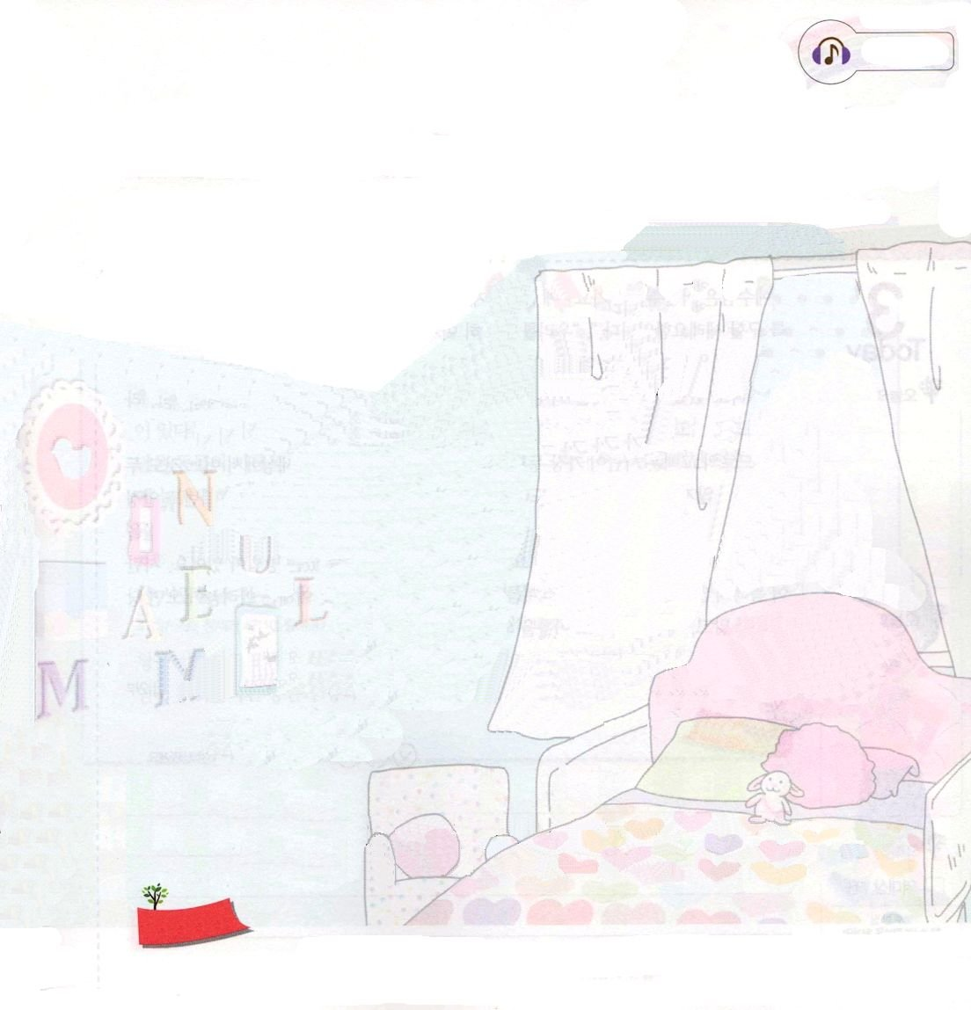
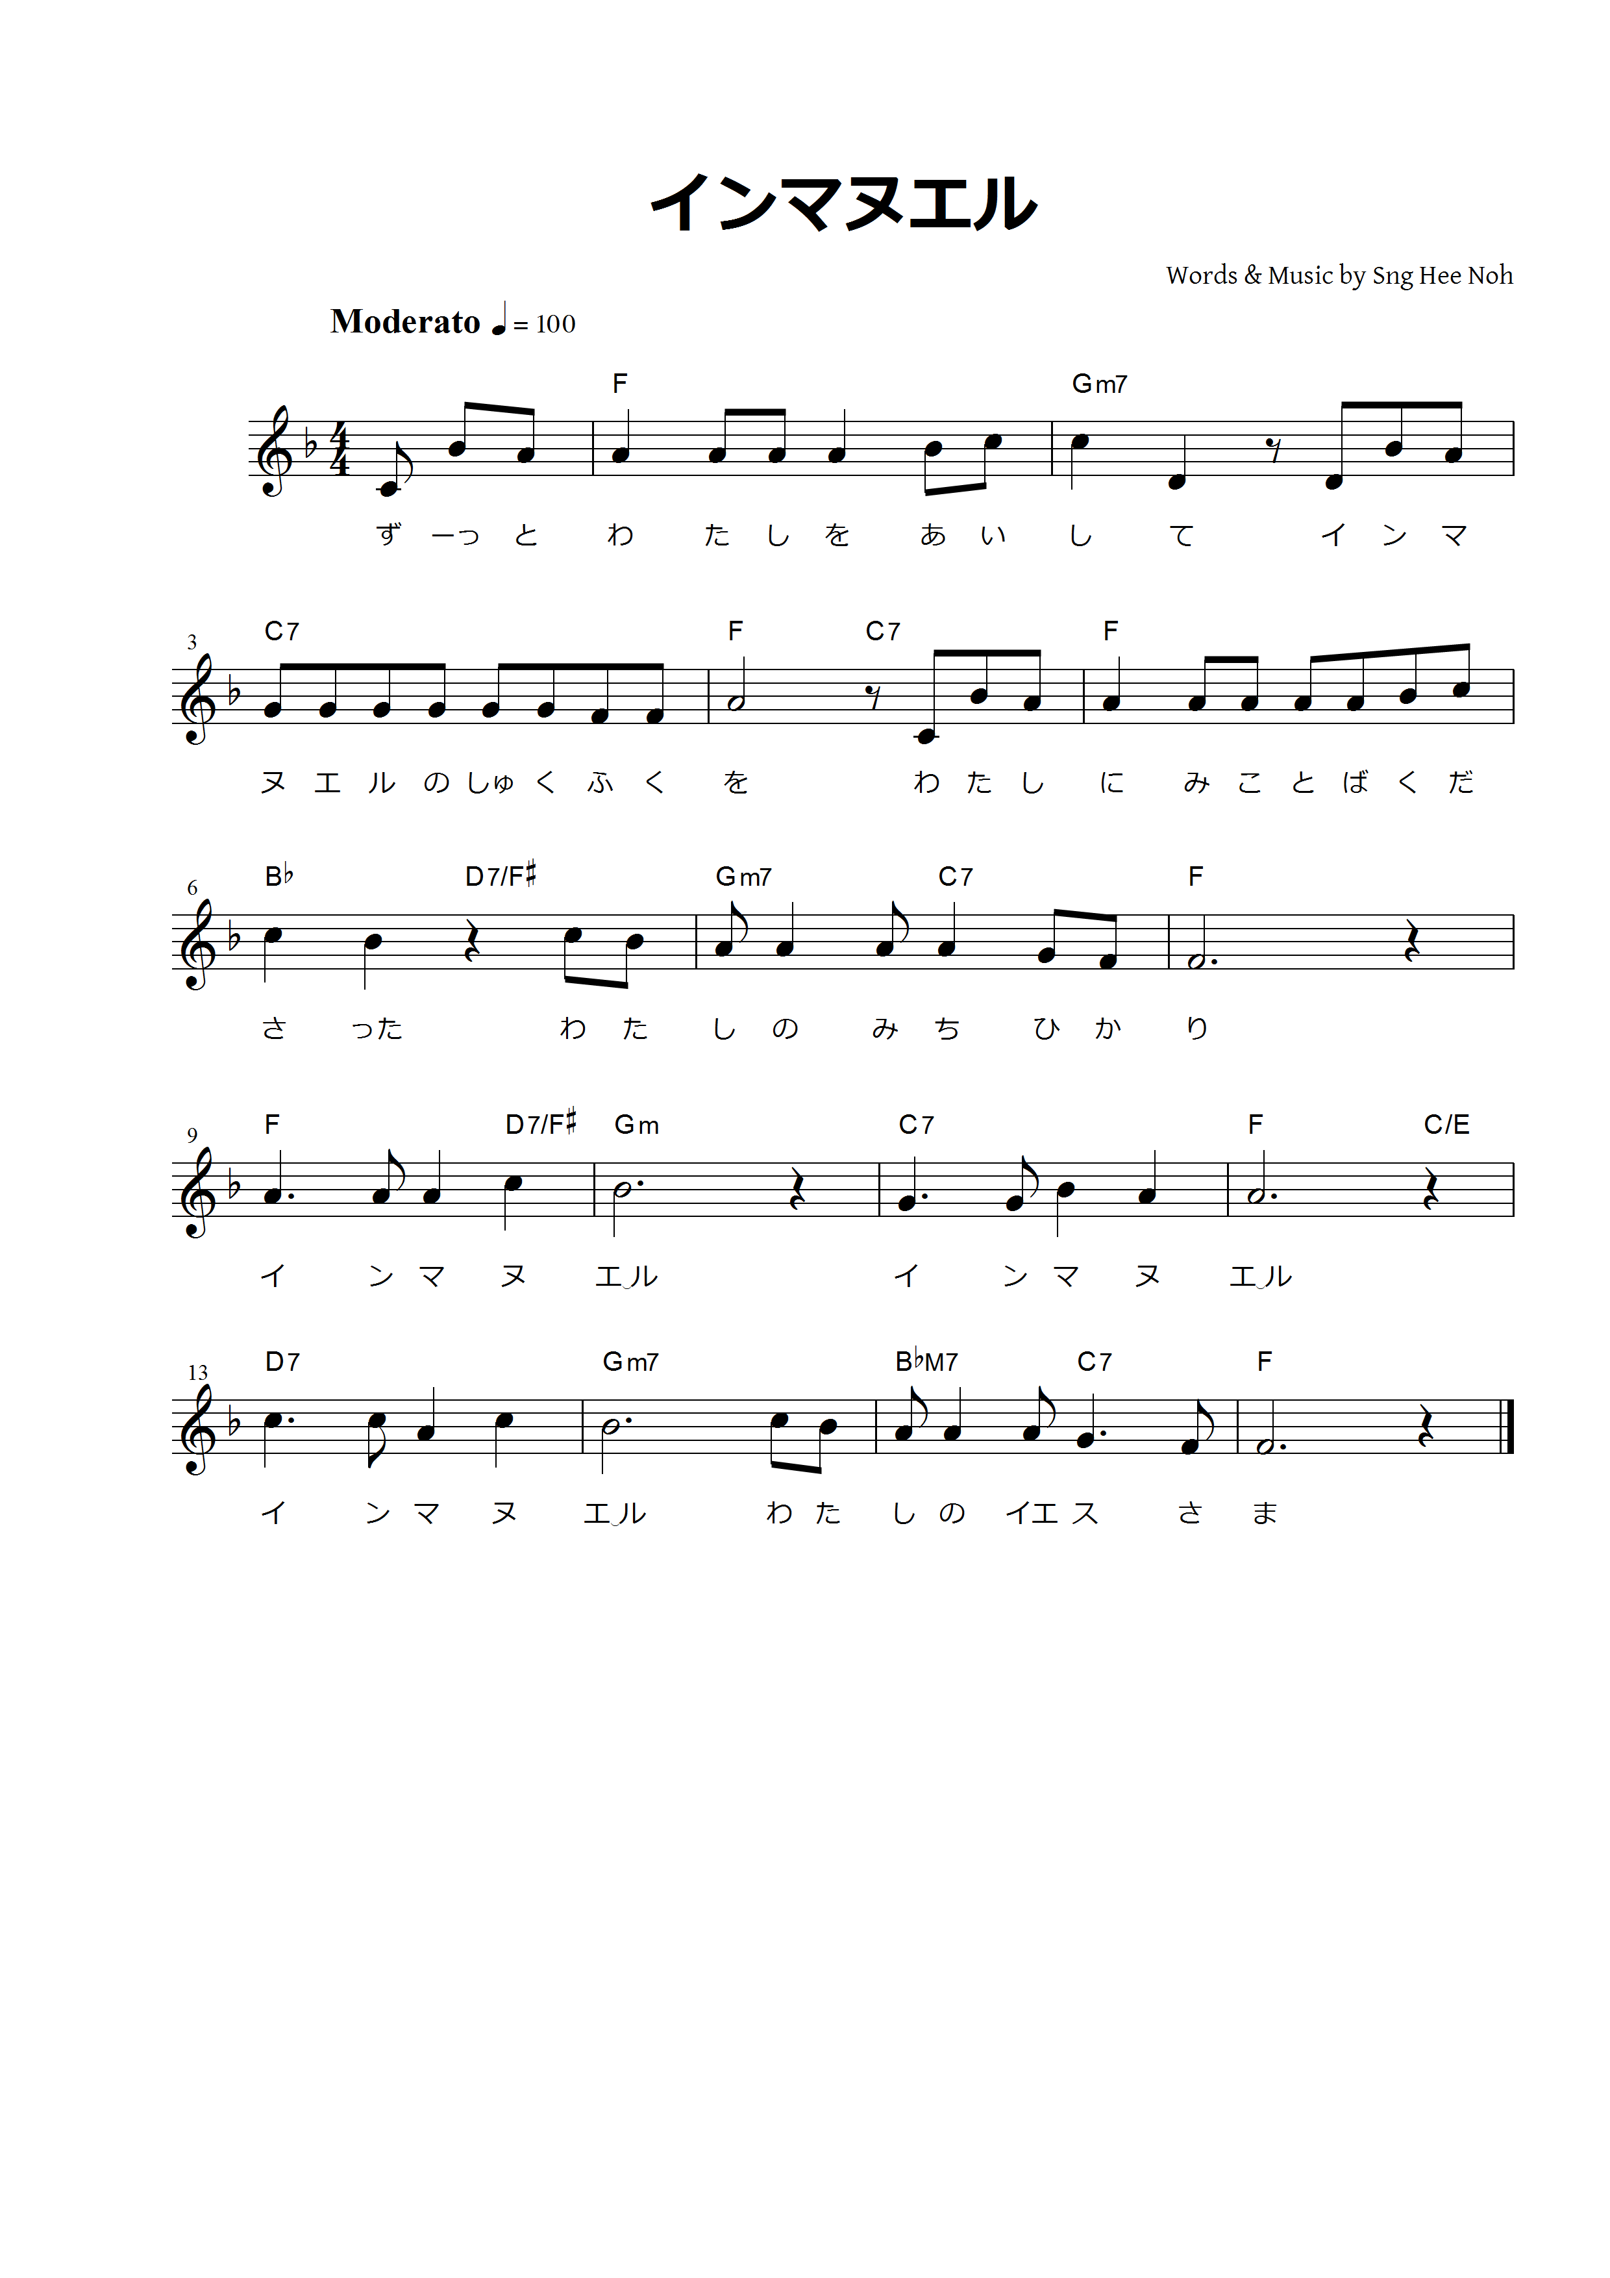
さんびしよう

ほ
いく
えん

ほ
いく
えん

作った人のひとこと
親の葬式の日、神様は私にインマヌエルの恵みをくださいました。この世で永遠なことは、いま、私とともにおられる私の主以外にないという事実を知るようになりました。神様が私と毎日ともにおられることと、まことの平安が満ちあふれました。レムナントも、瞬間ごとに賛美をとおしてインマヌエルの祝福を味わうように願います

おいのり
しよう

父なる神様！私が新しい人になる祝福をくださってありがとうございます。礼拝ごとにたいせつにささげて、新しい恵みを体験する人にならせてください。イエス・キリストのお名前によってお祈りします。アーメン

ただ イエスさまだけが キリスト！

エペソ4:26～27 怒っても、罪を犯してはなりません。日が暮れるまで憤ったままでいてはいけません。悪魔に機会を与えないようにしなさい。

すいようび

イエス様はどんな方でしょうか。イエス様の弟子たちは、イエス様を次のとおり話しました。「国を救うバプテスマのヨハネです」「私たちをかわいそうに思って助けるエレミヤです」「奇跡のような力のわざを見せるエリヤです」しかし、イエス様がほめて、最も喜ばれた告白は別にありました。それは「あなたは生ける神の御子キリストです」というペテロの告白です。
ペテロの告白が、サタンがいちばんおそれることなのです。サタンはこの世でなにも恐れないけれど、イエスがキリストであるという事実の前ではぶるぶる震えます。これはサタンも認める事実だからです。ですから、サタンは神の子どもがイエスがキリストだという事実を度々忘れてしまうようにだまして困らせます。しかし、サタンに勝てる方法があります。サタンが機会を利用しないように、イエス・キリストのお名前によって祈ることです。もう困難がきても、うろたえることなく、イエス・キリストのお名前を叫びましょう!
2014.12.07 インマヌエル教会聖日2部

でんどう
きょうの
きょうの
いのり
Iれきだい7
きょうの
みことば
いちにち １しょう かみさまの
みことばを よもう！

ていこくいのりに せいこうしたら チェックしよう
もくそうしよう

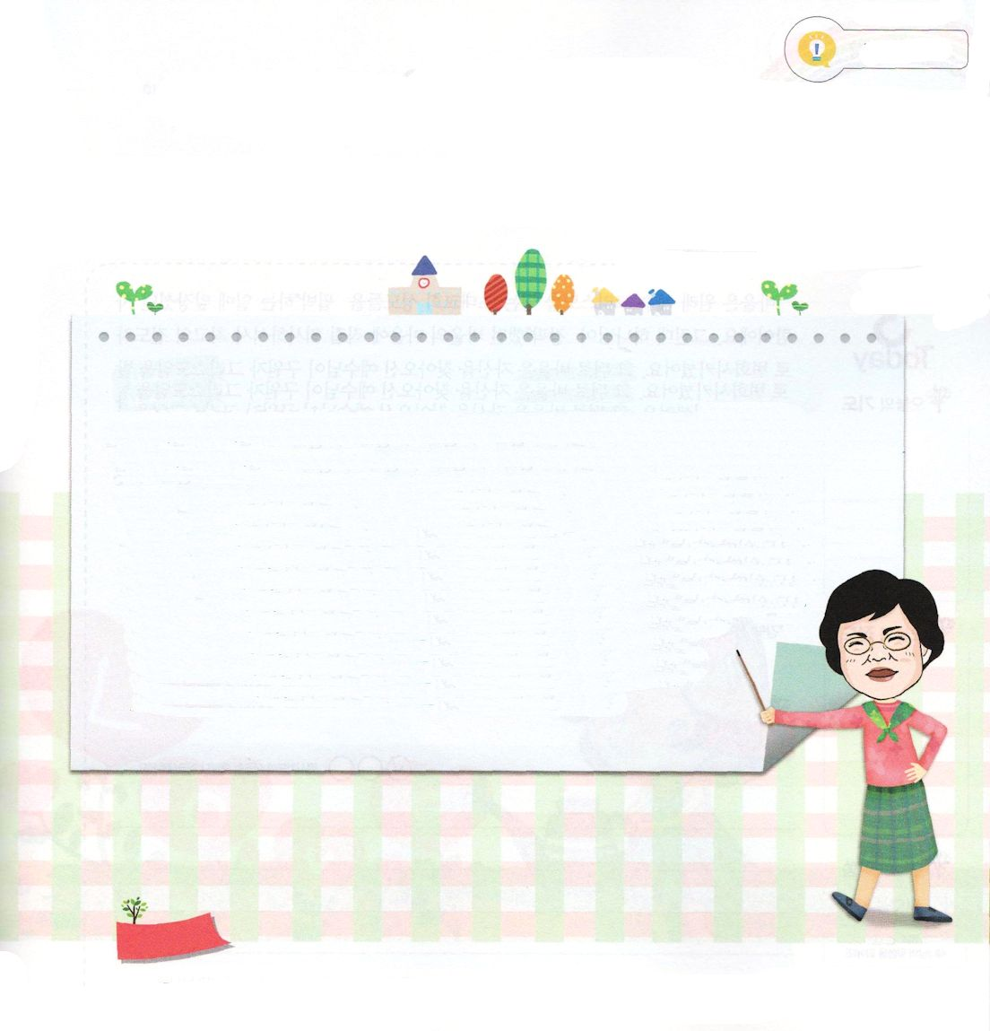
なやみを
はなそう
パク・ウヨン牧師夫人！
わたし なやみがあります！

勉強したくないけれど、なぜ
勉強しないといけないのですか。
/キリストチェジャ教会 キム・ウンソンレムナント

私たちは神様のかたち（創世記1:27～28）として造られました。それは神様に会うことが
できるたましいがあるという意味です。たましいがあるので、万物を治めて征服する恵みを
受けました。はじめての人アダムは、動物の名前をみなつけてあげるほど賢かったのです。
しかし、神様を離れて後、悪魔に制せられて、知恵がなくなってしまいました。
レムナントは、王様を相手にするほど福音で成功するように神様が残された者のことを
言います。（出3:10、イザヤ6:13）いいかえれば、民族を生かす指導者ということです。
聖書には、神様に出会った人たちは、みんな王様を相手にしたという記録（証拠）が
たくさん出ています。（創世記14:17～24創世記41:37～39、創世記47:10、出11:4～5、
Iサムエル26:25、I列王18:16～19、Ⅱ列王6:21～23）王様を相手にして民族を
生かす指導者が勉強しなければならないのは当然でしょう。民族を
リードしようとするなら、当然、霊力とともに知識もなければ
ならないのです!

おいのり
しよう

父なる神様！イエス様は生ける神の御子キリストですと告白します。いつもサタンにすきを与えないように、イエス・キリストの権威を使わせてください。イエス・キリストのお名前によってお祈りします。アーメン


いのりながら ちょうせんしよう

使徒23:11 その夜、主がパウロのそばに立って、「勇気を出しなさい。あなたは、エルサレムでわたしのことをあかししたように、ローマでもあかしをしなければならない」と言われた。

もくようび

パウロは、本来、イエス・キリストを信じる初代教会の信徒を迫害＊することに、先に立っていた人です。ところが、神様がかたくな＊だったパウロの心に直接働かれて、最高の伝道者として変化させられました。その後、パウロは、自分を尋ねてこられたイエス様が救い主キリストであることを発見して、イエス様を主人としておむかえするようになりました。そして「異邦人と王たちを生かすうつわ」というビジョンを抱くようになりました。人生の主人が変わって、パウロの人生はたしかに変わったのです。その後、パウロは神様が与えられる力と能力で、ローマの災いを防ぐ働きに用いられるようになりました。
すべてのことと、出会いにイエス・キリストを主人としておむかえすれば、私たちもパウロと同じ答えを受けることができます。パウロのように、時代と国を生かすタラントを発見することができるように、私の生活をこまかく記録しながら祈ってみましょう
*迫害:とても苦められること
*かたくな：性格ががんこで、自分の考えを通すこと
2015.1.1(2015年元旦祈祷会3講)

でんどう
きょうの
きょうの
いのり
Iれきだい8
きょうの
みことば
いちにち １しょう かみさまの
みことばを よもう！

ていこくいのりに せいこうしたら チェックしよう
もくそうしよう

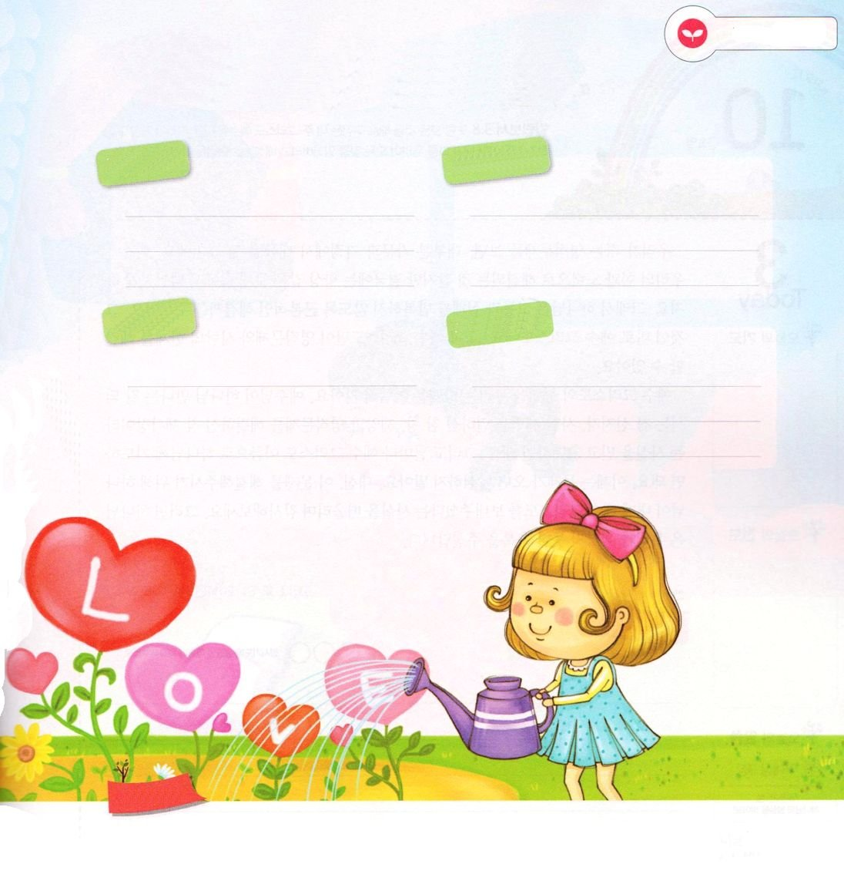
神様が私にくださったタラントを発見するには、まず自分がどんな人
なのかをよく知らなければなりません。
私の生活習慣を、細かく記録して「私」について調べてみましょう。

好きなこと よくしていること

よくできること うまくできないこと

ふくいんを
てきようしよう

おいのり
しよう

父なる神様！イエス・キリストだけが私の生活の主人になりますように。パウロのように、時代的なタラントを発見させてください。イエス・キリストのお名前によってお祈りします。アーメン

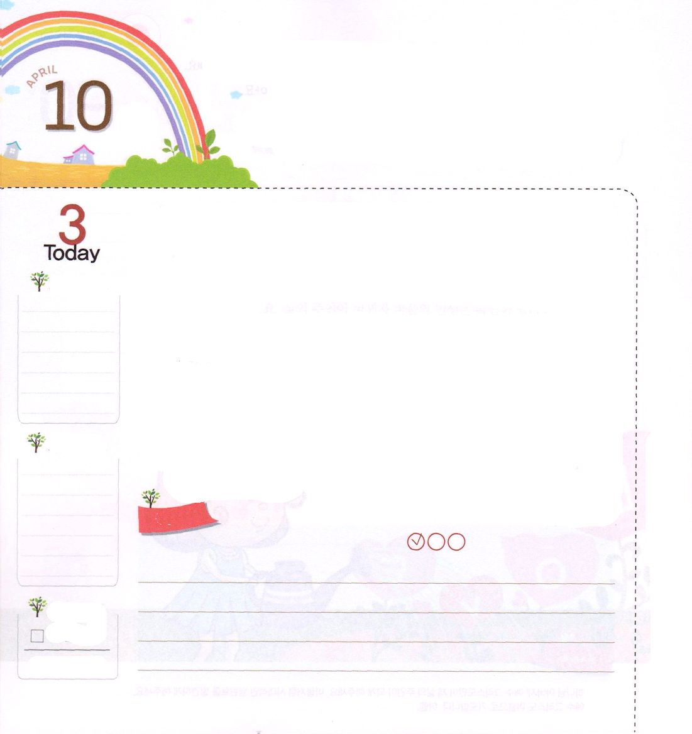
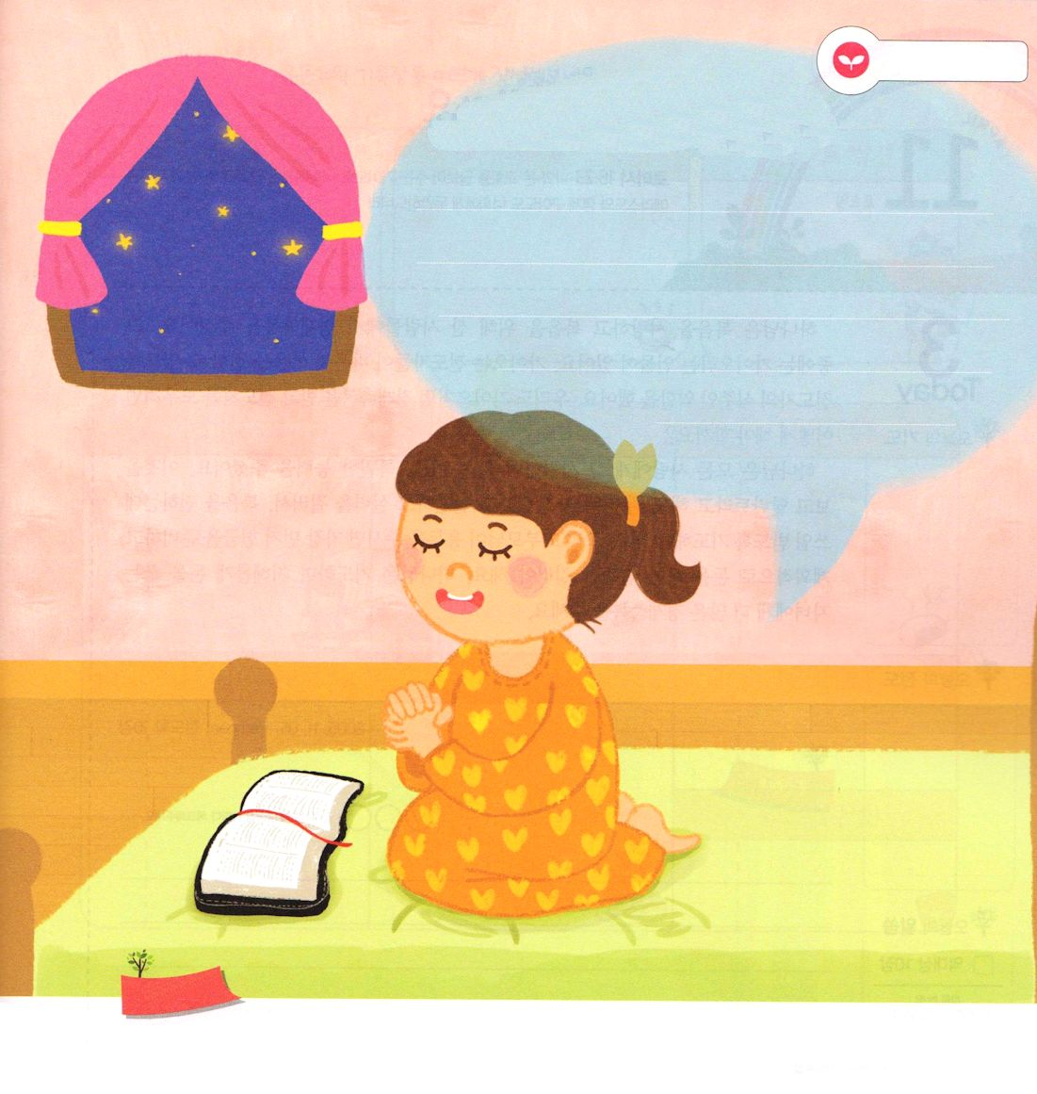
イエス・キリストの おなまえで
いのろう

ピリピ3:8 それどころか、私の主であるキリスト・イエスを知っていることのすばらしさのゆえに、いっさいのことを損と思っています。私はキリストのためにすべてのものを捨てて、それらをちりあくたと思っています。それは、私には、キリストを得、また、

きんようび

私たちが体験する霊的問題を見ると、ほとんどが、家系と家庭に伝えられてきたことです。これは、私たちの力や努力で解決できるように思うのですが、結局は、同じような問題の中で倒れるようになります。それゆえ、神様が苦しみと失敗を繰り返さないように、根本的な解決策をくださいました。それがイエス・キリストです。ただイエス・キリストだけが、霊的問題と人の限界を解決することができます。
イエス・キリストの力を味わう方法は難しくありません。イエス様が神様に会う道であるまことの預言者、サタンの勢力を滅ぼされたまことの王、災いと霊的問題を解決されたまことの祭司であるという事実を信じて告白すれば良いのです。そして、毎日イエス・キリストの御名で神様に祈れば良いのです。もう問題がきてもがっかりしないようにしましょう。そのかわりに、この問題を解決してくださるために神様が私にイエス・キリストを送ってくださったという事実を思い出しながら感謝しましょう。そうすれば、神様は私たちが考えることもできない祝福をくださるでしょう。
2014.12.31（2014年元旦祈祷会1講)

でんどう
きょうの
きょうの
いのり
Iれきだい9
きょうの
みことば
いちにち １しょう かみさまの
みことばを よもう！

ていこくいのりに せいこうしたら チェックしよう
もくそうしよう

みことばを
てきようしよう

いのりのかだいを かこう

おいのり
しよう

父なる神様！私にイエス・キリストを送ってくださってありがとうございます。問題がきても がっかりしないで、神様に感謝して祈る神の子どもになりますように。イエス様のお名前によってお祈りします。アーメン

けいざいの しゅくふくを
うけよう

ローマ16:23 私と全教会との家主であるガイオも、あなたがたによろしくと言っています。市の収入役であるエラストと兄弟クワルトもよろしくと言っています。

どようび

神様は福音を愛して、福音のために生きる人々に経済の祝福をくださいました。その中にはガイオという人物がいます。ガイオは、伝道者が思いきり福音を伝えられるように、伝道者の家主の役割をしました。私たちもガイオのように、経済の祝福を受けて、伝道者を助けるには、どのようにしなければならないのでしょうか。
神様は、すべての人にその人だけができる特別な能力をくださいました。これをタラントと言います。私たちは、このタラントを発見して、実力を育てて、福音を伝えるのに用いられるように祈らなければなりません。そして、パパとママからおこずかいをもらったら、まず最初に献金を準備して、計画的にお金を使う習慣を身につけなければなりません。神様は祈りながら賢くお金を使う子どもに、さらに多くの経済の祝福をくださいます。
2005.11.05（レムナント伝道学メッセージ）

でんどう
きょうの
きょうの
いのり
Iれきだい10
きょうの
みことば
いちにち １しょう かみさまの
みことばを よもう！

ていこくいのりに せいこうしたら チェックしよう
もくそうしよう

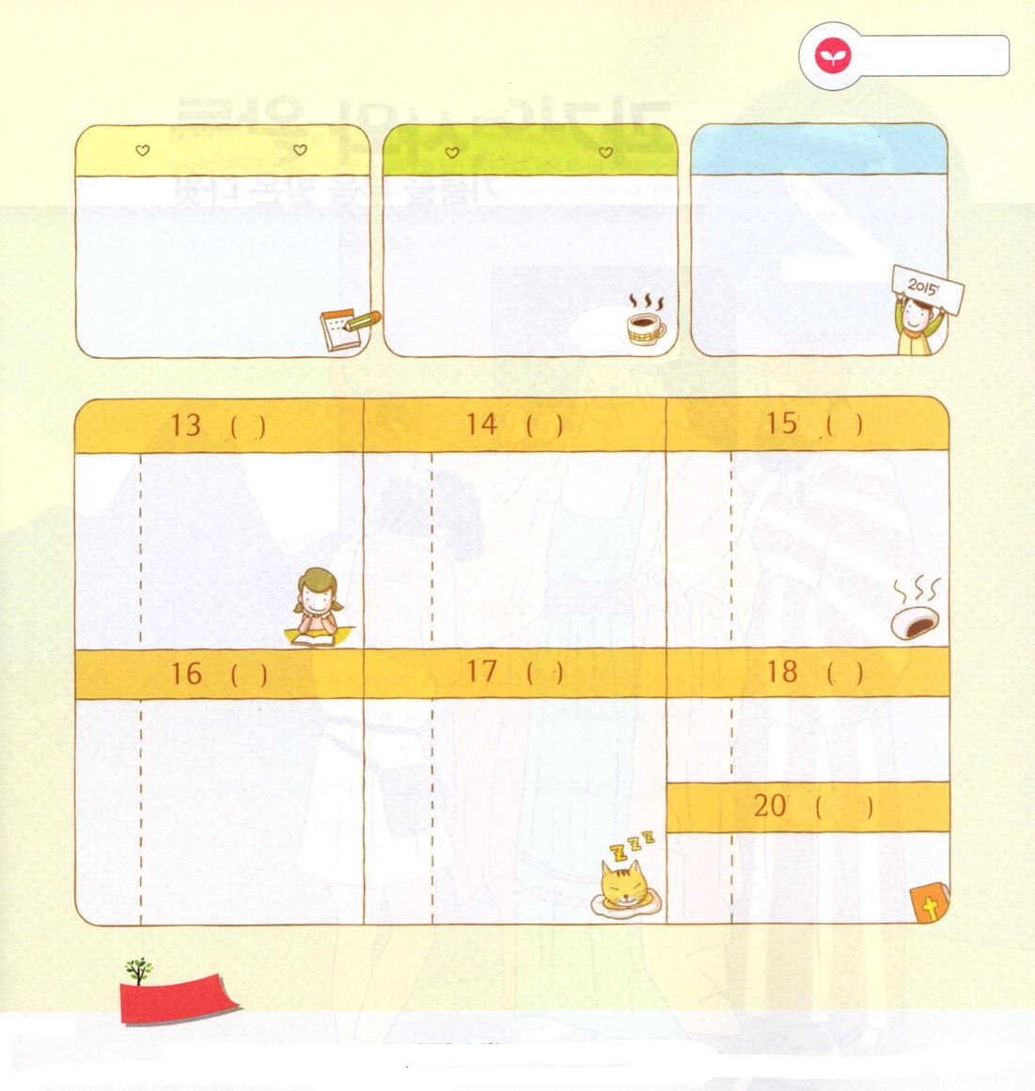
おこずかいを計画して記録する、こずかい帳をつくろう

けんきん ちょきん タラント発見

日 月 日 火 日 水

日 木 日 金 日 土

日 聖日

みことばを
てきようしよう

おいのり
しよう
父なる神様！ガイオのように、伝道者を助け、献金をたくさんすることができるように知恵と信仰をください。イエス・キリストのお名前によってお祈りします。アーメン

